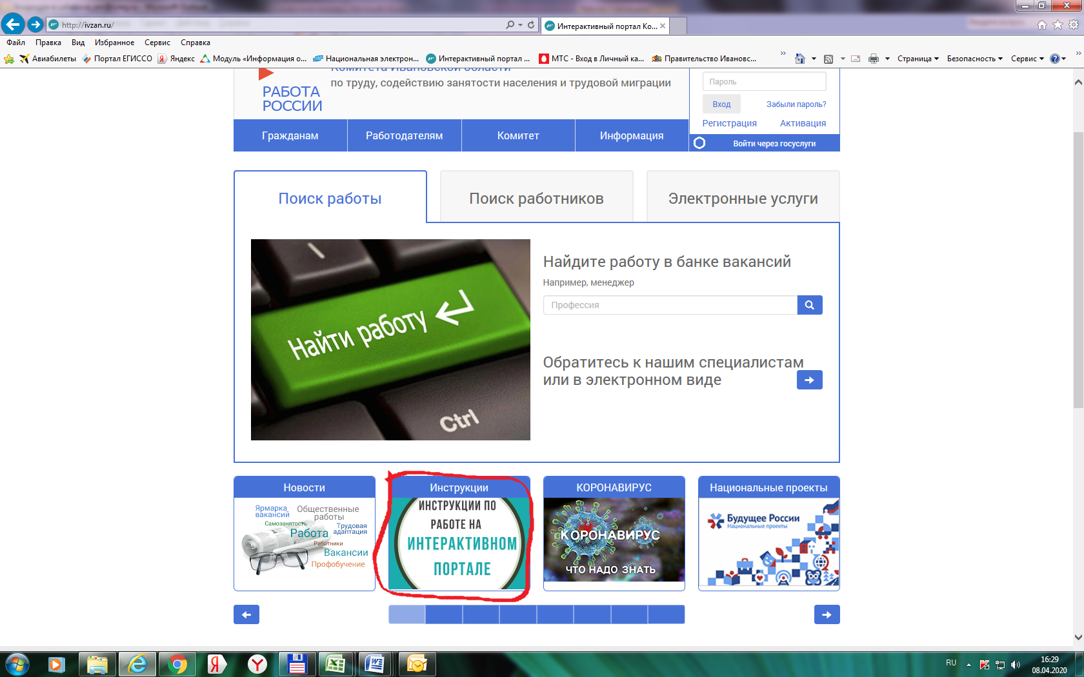

**http://ivzan.ru**

**Зайдите на портал - Внимательно ознакомьтесь с инструкциями**